คู่มือการใช้งานระบบแผนผลเงินรายได้
- เข้าสู่ระบบ CMU MIS คลิกที่แถบ จัดการข้อมูล
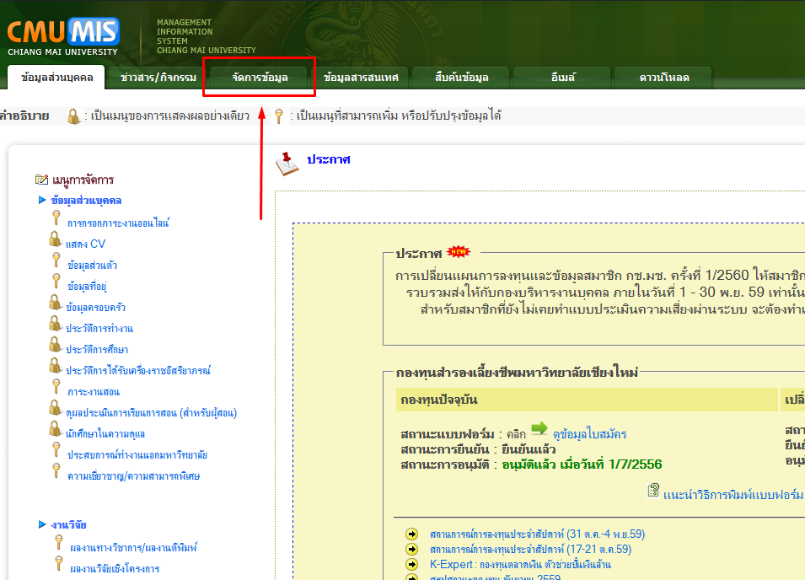

- ดูในส่วนของระบบ e-Planning แล้วเลือกเมนู ระบบแผนผลเงินรายได้
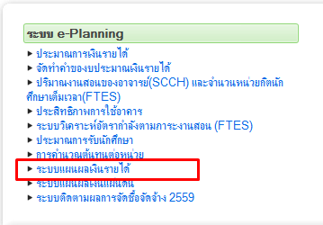

- บางครั้งระบบจะให้เลือกปีงบประมาณที่ต้องการกรอกข้อมูล ให้เลือกปีงบประมาณที่ต้องการ (ในกรณีที่ระบบไม่ขึ้นป๊อปอัพขึ้นมาให้เลือก สามารถเลือกปีที่ต้องการได้จากเมนู B.เลือกปีงบประมาณ)
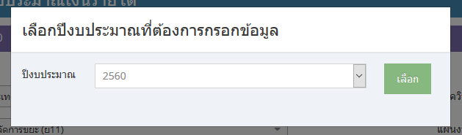
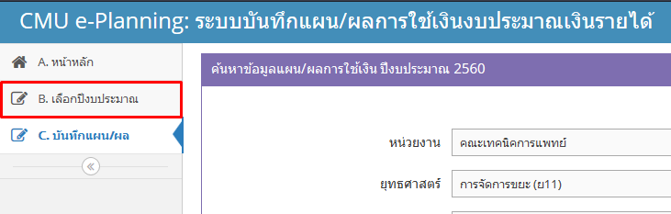

- สามารถเลือกรายการที่ต้องการกรอกข้อมูลได้ตามแผนงาน หรือตามรหัสงบประมาณ/ชื่อโครงการ ได้
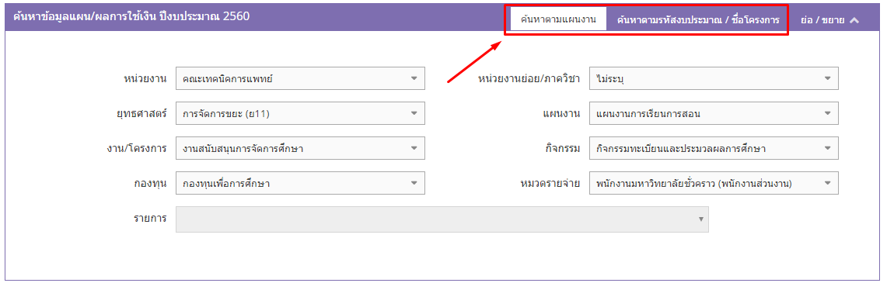

- ในส่วนของการกรอกข้อมูลจะแบ่งออกเป็น 2 ประเภท คือการกรอกข้อมูลแผนการใช้เงิน และการกรอกข้อมูลผลการจัดซื้อจัดจ้าง (ข้อมูลเงินโอนและผลการใช้เงิน จะเป็นการนำเข้าข้อมูลจากระบบ 3 มิติ ซึ่งกำลังอยู่ช่วงของการพัฒนาระบบ) โดยการกรอกข้อมูลผลการจัดซื้อจัดจ้างจะทำได้เฉพาะงบลงทุน หมวดครุภัณฑ์ / สิ่งก่อสร้าง
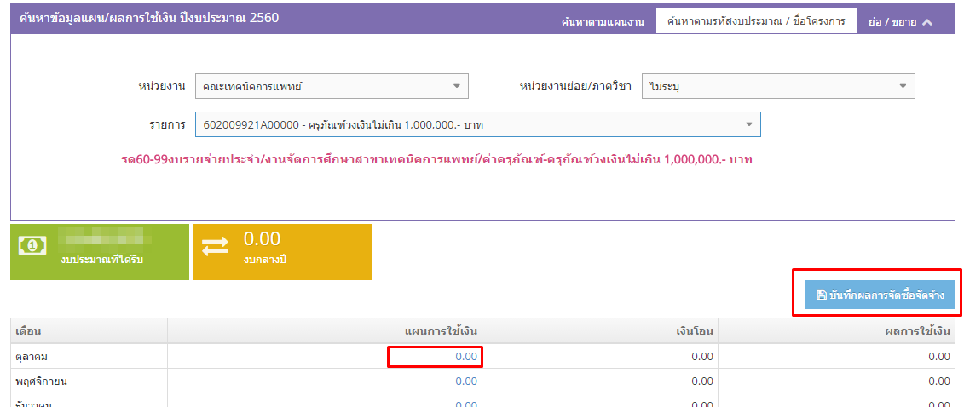

- การกรอกแผนการใช้เงิน ให้คลิกที่ตัวเลขที่น้ำเงิน จะปรากฏช่องให้กรอกจำนวนเงิน เมื่อกรอกจำนวนเงินเรียบร้อยแล้ว ให้กดบันทึกเพื่อบันทึกแผนการใช้เงิน หรือกดยกเลิก เพื่อยกเลิกการกรอกข้อมูล (ในบางรายการระบบจะทำการแบ่งเงินลงในแต่ละเดือนให้อัตโนมัติเป็นการตั้งต้นข้อมูลก่อน ผู้ใช้สามารถแก้ไขตัวเลขตามความต้องการได้)
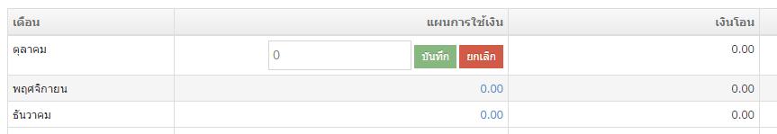

- การกรอกผลการจัดซื้อจัดจ้าง จะมีเฉพาะงบลงทุน หมวดครุภัณฑ์ / สิ่งก่อสร้าง สามารถกรอกข้อมูลได้โดยคลิกที่ปุ่มบันทึกผลการจัดซื้อจัดจ้าง (ปุ่มสีฟ้าตามที่ทำกรอบสีแดงล้อมรอบไว้ในข้อ 5.) จะปรากฏหน้าต่างขึ้นมาดังรูปด้านล่าง
